4 апреля Классная работа «Параллельные прямые» | 4 апреля Классная работа «Параллельные прямые»
1. Повторение  1. А.Г. Мерзляк «Математика 6 класс» стр. 271 № 1  2. А.Г. Мерзляк «Математика 6 класс» стр. 273 № 1290 | 1. Повторение  1. А.Г. Мерзляк «Математика 6 класс» стр. 271 № 1  2. А.Г. Мерзляк «Математика 6 класс» стр. 273 № 1290
2.Проверка домашнего задания  Самостоятельная работа | 2.Проверка домашнего задания  Самостоятельная работа
  Вариант 1 | Вариант 2 | Вариант 3 | Вариант 4
  А.Г. Мерзляк «Математика 6 класс Дидактические материалы»  стр. 31 № 219 | А.Г. Мерзляк «Математика 6 класс Дидактические материалы»  стр. 61 № 219 | А.Г. Мерзляк «Математика 6 класс Дидактические материалы»  стр. 91 № 219 | А.Г. Мерзляк «Математика 6 класс Дидактические материалы»  стр. 121 № 219
  Вариант 1 | Вариант 2 | Вариант 3 | Вариант 4
  А.Г. Мерзляк «Математика 6 класс Дидактические материалы»  стр. 31 № 219 | А.Г. Мерзляк «Математика 6 класс Дидактические материалы»  стр. 61 № 219 | А.Г. Мерзляк «Математика 6 класс Дидактические материалы»  стр. 91 № 219 | А.Г. Мерзляк «Математика 6 класс Дидактические материалы»  стр. 121 № 219
3. Объяснение нового материала  Практическая работа  1. Возьмите два карандаша и рассмотрите их взаимное расположение на плоскости стола. Каким может быть взаимное расположение двух прямых на плоскости?  2. Изобразите расположение карандашей на плоскости стола  3. Какие две прямые на плоскости называются параллельными?  ___________________________________________________________________  ___________________________________________________________________  4. Каким символом обозначают параллельность прямых? ____________  5. Какие отрезки называют параллельными? _____________________________  _______________________________________________ Какие лучи называют параллельными? _____________________________________________________  ____________________________________________________________________  6. Какие прямые называются скрещивающимися?  ____________________________________________________________________  ____________________________________________________________________ | 3. Объяснение нового материала  Практическая работа  1. Возьмите два карандаша и рассмотрите их взаимное расположение на плоскости стола. Каким может быть взаимное расположение двух прямых на плоскости?  2. Изобразите расположение карандашей на плоскости стола  3. Какие две прямые на плоскости называются параллельными?  ___________________________________________________________________  ___________________________________________________________________  4. Каким символом обозначают параллельность прямых? ____________  5. Какие отрезки называют параллельными? _____________________________  _______________________________________________ Какие лучи называют параллельными? _____________________________________________________  ____________________________________________________________________  6. Какие прямые называются скрещивающимися?  ____________________________________________________________________  ____________________________________________________________________
  1 случай | 2 случай | 3 случай
  1 случай | 2 случай | 3 случай
4. Закрепление изучаемого материала | 4. Закрепление изучаемого материала
1. А.Г. Мерзляк «Математика 6 класс Рабочая тетрадь № 3» стр. 67 № 559  2. А.Г. Мерзляк «Математика 6 класс» стр. 272 № 1281  3. А.Г. Мерзляк «Математика 6 класс Рабочая тетрадь № 3» стр. 66 № 558  4. А.Г. Мерзляк «Математика 6 класс» стр. 272 № 1280  5. А.Г. Мерзляк «Математика 6 класс Рабочая тетрадь № 3» стр. 67 № 560  6. А.Г. Мерзляк «Математика 6 класс» стр. 272 № 1283 | 1. А.Г. Мерзляк «Математика 6 класс Рабочая тетрадь № 3» стр. 67 № 559  2. А.Г. Мерзляк «Математика 6 класс» стр. 272 № 1281  3. А.Г. Мерзляк «Математика 6 класс Рабочая тетрадь № 3» стр. 66 № 558  4. А.Г. Мерзляк «Математика 6 класс» стр. 272 № 1280  5. А.Г. Мерзляк «Математика 6 класс Рабочая тетрадь № 3» стр. 67 № 560  6. А.Г. Мерзляк «Математика 6 класс» стр. 272 № 1283
4. Итог урока  А.Г. Мерзляк «Математика 6 класс» стр. 269 § 45 «Параллельные прямые» | 4. Итог урока  А.Г. Мерзляк «Математика 6 класс» стр. 269 § 45 «Параллельные прямые»
5. Домашнее задание  А.Г. Мерзляк «Математика 6 класс» стр. 269 § 45 «Параллельные прямые»  Уровень а)  Решить А.Г. Мерзляк «Математика 6 класс» № 1282; № 1284; № 1291  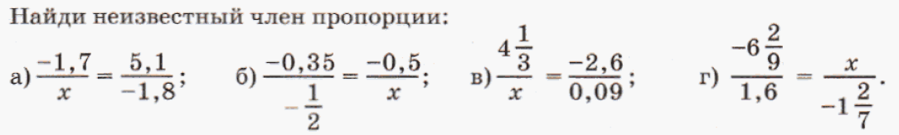  Уровень b) Решить задания уровня а) и еще  Уровень с) Решить задания уровня b) и еще  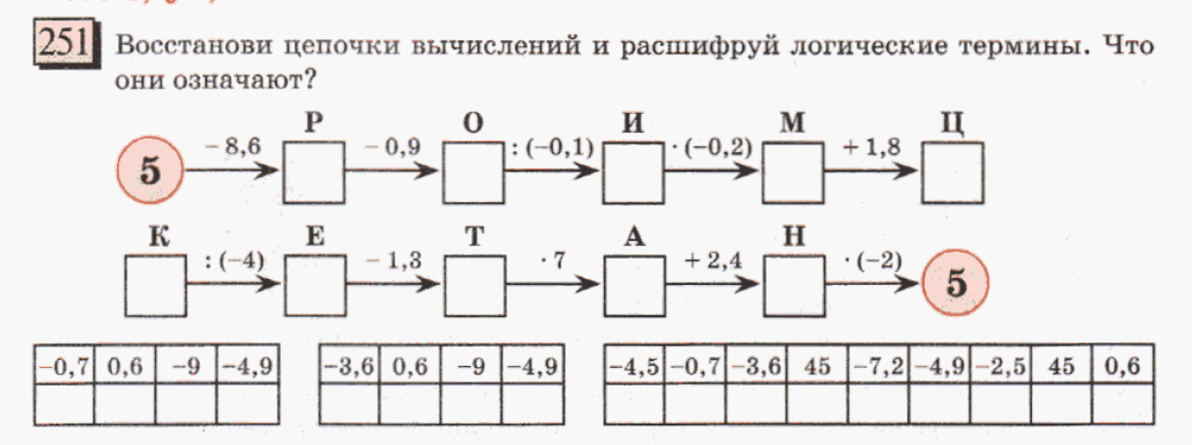 | 5. Домашнее задание  А.Г. Мерзляк «Математика 6 класс» стр. 269 § 45 «Параллельные прямые»  Уровень а)  Решить А.Г. Мерзляк «Математика 6 класс» № 1282; № 1284; № 1291  Уровень b) Решить задания уровня а) и еще  Уровень с) Решить задания уровня b) и еще
Дополнительное задание (Для тех, кто хочет знать больше)   | Дополнительное задание (Для тех, кто хочет знать больше)
А.Г. Мерзляк «Математика 6 класс» стр. 274 № 1295 | А.Г. Мерзляк «Математика 6 класс» стр. 274 № 1295

